Пресс-релиз
5 декабря 2018 года

Если трудовая книжка потеряна

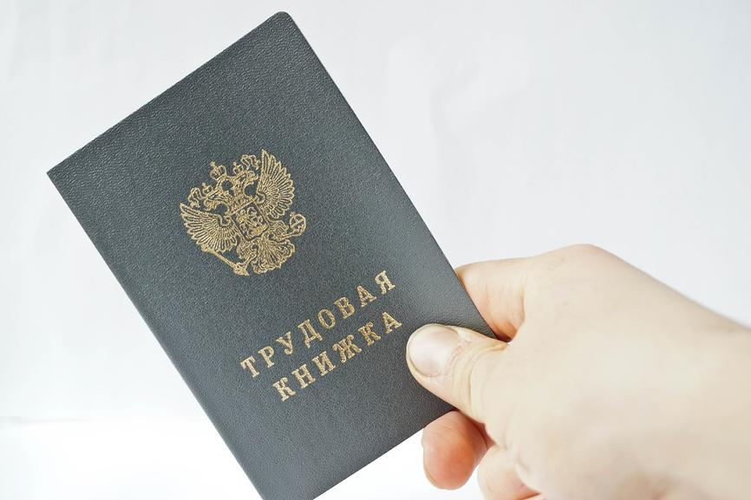

Одним из важных документов гражданина является трудовая книжка. Она служит основанием для подтверждения пенсионных прав, так как трудовой стаж, зафиксированный в трудовой книжке, - одно из обязательных условий при назначении пенсии.
Трудовая книжка может быть утрачена по вине работодателя или работника. В первом случае восстановлением трудовой книжки занимается наниматель. Во втором - работник восстанавливает данные трудовой книжки самостоятельно.
Специалисты УПФР в Колпинском районе рассказывают как восстановит потерянную трудовую книжку.
ЕСТЬ НЕСКОЛЬКО СПОСОБОВ ВОССТАНОВЛЕНИЯ ТРУДОВОЙ КНИЖКИ
Способ № 1.
Подайте заявление о выдаче дубликата трудовой книжки по причине утраты оригинала последнему работодателю. Работодатель в срок до 15 дней с момента предъявления такого заявления должен выдать дубликат трудовой книжки.
Способ № 2.
Подайте заявление в территориальное отделение Пенсионного фонда России. В течение 10 дней с момента получения запроса органы ПФР выдают справку о трудовом стаже, периодах и местах работы заявителю. Услуга предоставляется бесплатно.
Способ № 3.
Подайте заявление в Государственный архив по месту регистрации предыдущих работодателей, чтобы получить справку с информацией о трудовой деятельности.
Способ № 4.
Подайте заявление в суд. В этом случае суд направит предыдущим нанимателям запросы для восстановления данных утерянной трудовой книжки.

_______________________________________________________
* глава 3 Правил ведения и хранения ТК, утвержденных Постановлением Праительства РФ от 16.04.2003 г. № 225.

